Día 30 de abril de 2020
TAREA 23 - LENGUA 5ºB
Buenos días:
Hoy es día 30 de abril, jueves. ¿Qué tal estáis?
Recordaros que mañana es fiesta, día del trabajador, que descanséis mucho estos tres días.
Pero antes vamos a corregir las tareas del día anterior.
VERBOS:
- Comía: 1º ó 3º persona singular, pretérito imperfecto, indicativo, 2º conjugación, simple, regular.
- Hayan comido: 3º persona plural, pretérito perfecto compuesto, subjuntivo, 2º conjugación, compuesto, regular.
- Comierais: 2º persona plural, pretérito imperfecto, subjuntivo, 2º conjugación, simple, regular.
- Habríamos comido:1º persona plural, condicional compuesto, indicativo, 2º conjugación, compuesto, regular
- Comerían: 3º persona plural, condicional simple, indicativo, 2º conjugación, regular.
- Habías comido: 2ºpersona singular, pretérito pluscuamperfecto, indicativo, 2º conjugación, compuesto, regular.

Seguimos corrigiendo las actividades 1, 2, 3, 4 de la página 207.
1)Buscar: Yo buscaría, tú buscarías, él buscaría, nosotros buscaríamos, vosotros buscaríais, ello buscarían.
Empujar: yo empuje, tú empujes, él empuje, nosotros empujemos, vosotros empujéis, ellos empujen.
Saltar: Yo saltaba, tú saltabas, él saltaba, nosotros saltábamos, vosotros saltabais, ellos saltaban.
2) Es irregular el verbo dar porque, al menos, en una de sus formas la desinencia no coincide con la de la forma correspondiente del verbo modelo.
3) Son regulares los verbos cavar y beber porque el lexema de sus formas coincide con el del infinitivo.
4)1º activa, 2º pasiva, 3º pasiva.

También os dije que iba a enviar la página 41 de ortografía, allá va chicos.
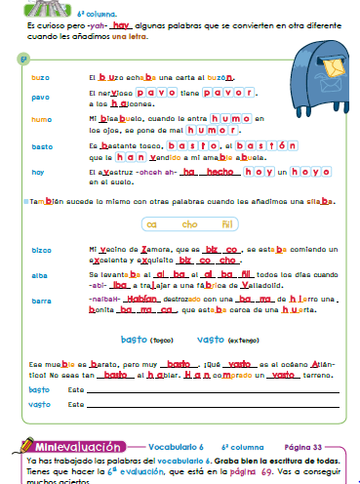

Las dos últimas frases no están puestas, porque cada alumno escribirá la suya.
Como tarea de hoy, vamos a leer “Renata escribe un diario” página 202 y 203. Después realizar las actividades 1,2,3,4,5,7,8,12 de la página 204.

Recuerda la tarea me la tienes que mandar al siguiente email: luisa.fernandez@sanviatorvalladolid.com
Si tienes alguna duda dímelo y buscaremos la manera de resolverla
Sería bueno que las mandaras a diario para que pueda ir viendo tu buen trabajo y esfuerzo.
¡Sois unos súper campeones!

